Инструкция
по использованию общедоступного сервиса передачи отчетности по форме СЗВ-ТД через раздел «Электронные услуги и сервисы ПФР» на сайте ПФР и работе с ней в компоненте «Фронт офис» подсистемы «Внешнее взаимодействие» АИС ПФР-2

- Для передачи в ПФР заранее подготовленной отчетности по форме СЗВ-ТД страхователь в разделе «Электронные услуги и сервисы ПФР» на сайте ПФР выбирает сервис «Загрузить проект отчетности» (рис. 1), вводит свой регистрационный номер страхователя, ИНН и нажимает «Продолжить». (рис. 2)
Рисунок 1 Загрузить проект отчетности
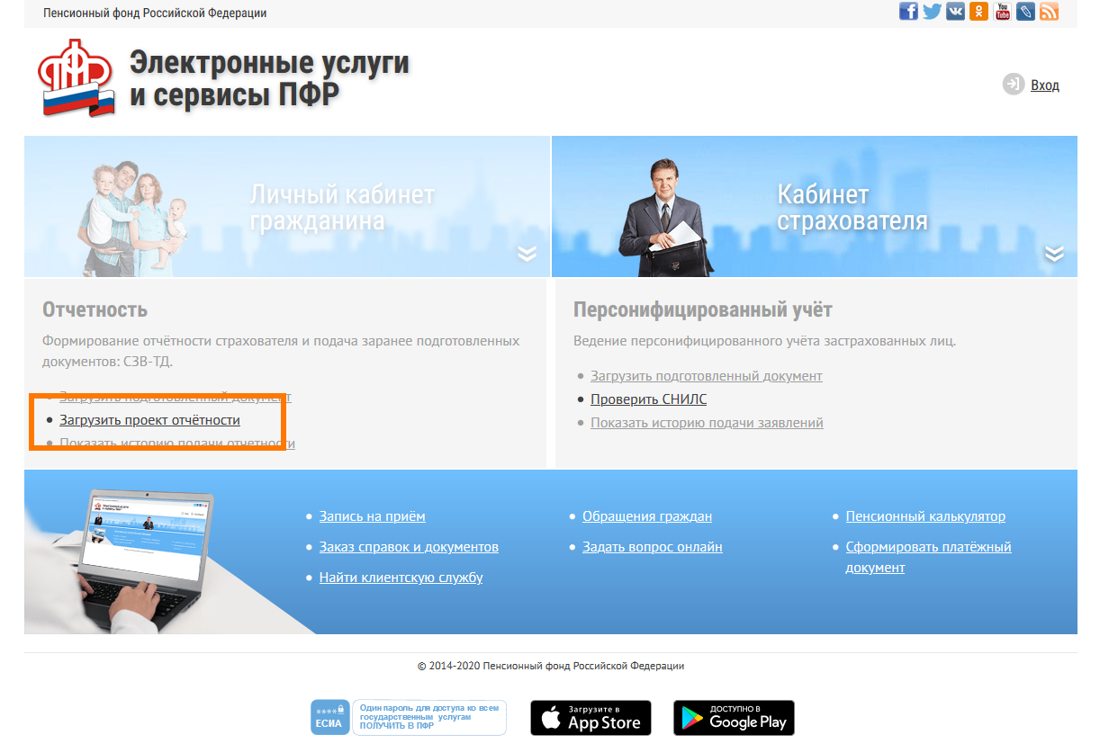

Рисунок 2 Ввод регистрационного номера страхователя и ИНН
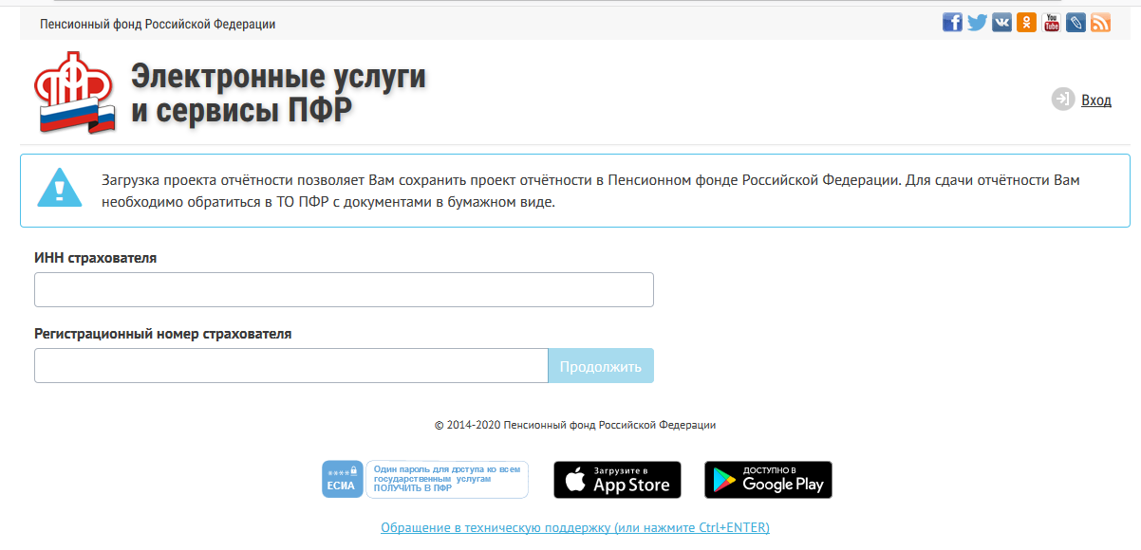

- Если введенный регистрационный номер страхователя имеется в базе ПФР, то страхователю открывается возможность загрузки файла с отчетностью (рис.3). При загрузке файла проводятся следующие проверки:
- Сопоставление рег.номера страхователя ПФР, указанного в отчетности, с ранее введенным номером в п.1.
- ФЛК на соответствие альбому формата.

Рисунок 3 Окно загрузки отчетности
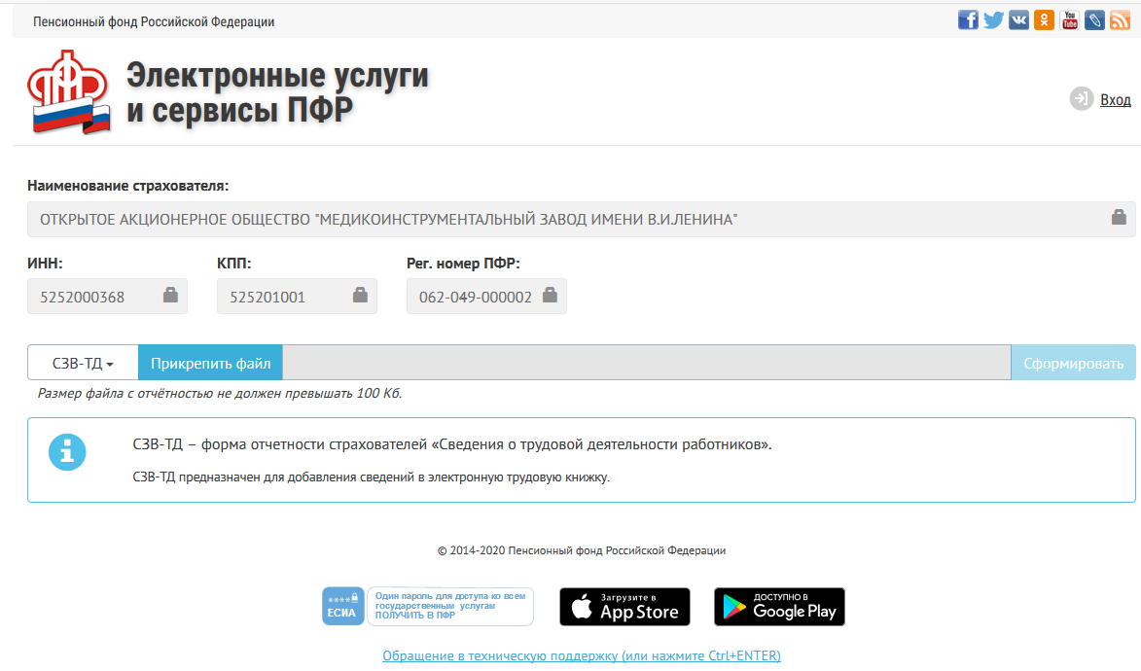

- После загрузки файла в случае если файл прошел ФЛК, открывается печатное представленной загруженной отчетности (рис. 4). Страхователь на этом этапе проверяет содержимое отчетности и принимает решение о передаче отчетности в ПФР.
Рисунок 4 Печатное представление загруженной отчетности
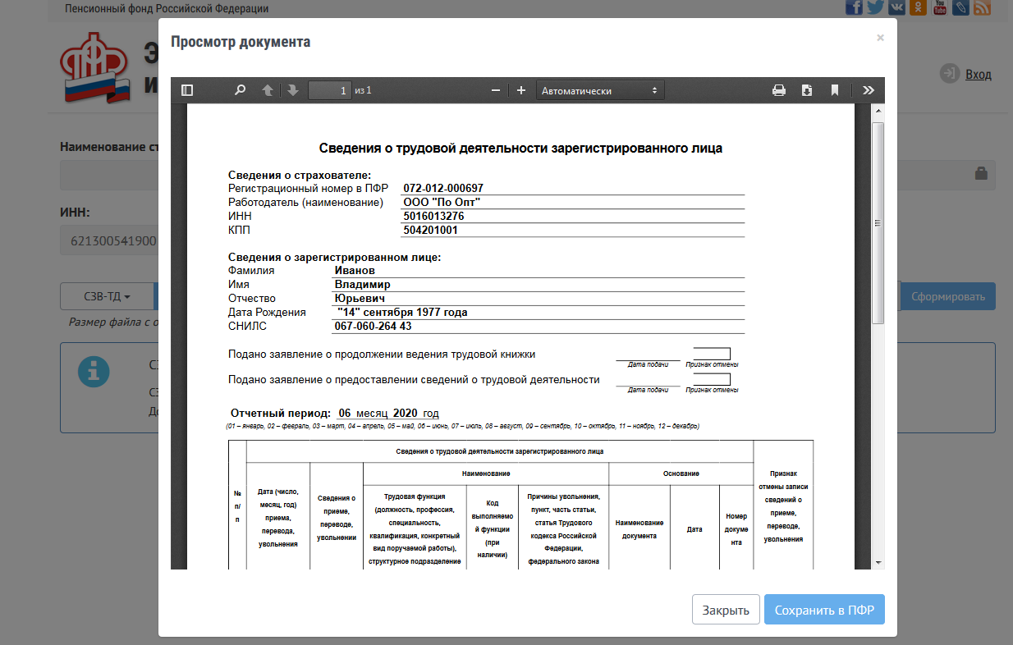

- После успешной загрузки отчетности – выводится информация о присвоенном номере переданному пакету и предоставляется возможность сохранить документ (рис.5) для последующего подписания руководителем организации (уполномоченным лицом) и передачи в печатном виде в территориальный орган ПФР.

Рисунок 5 номер пакета
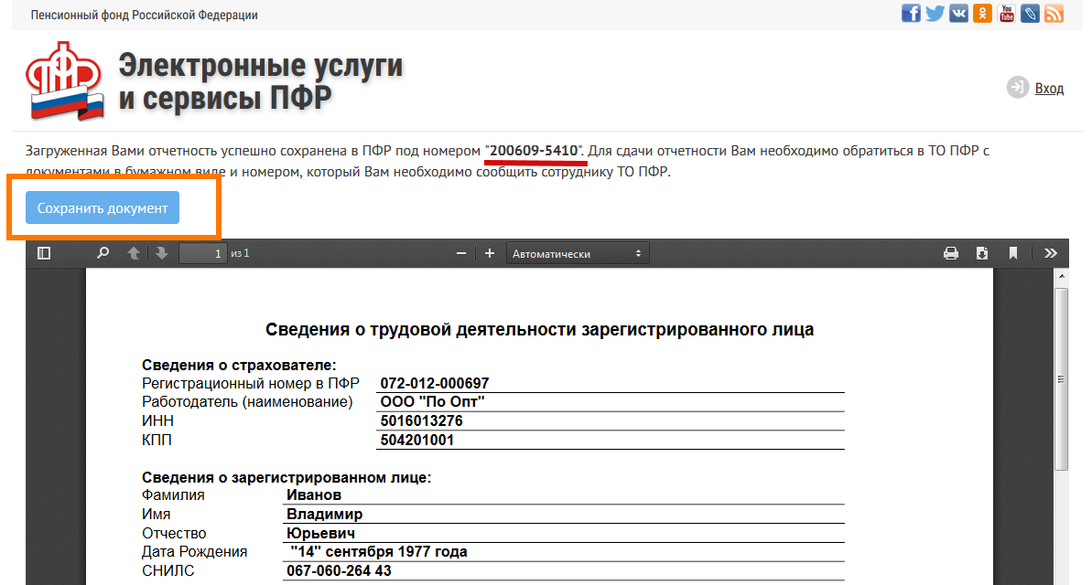

5. Представить распечатанную и подписанную форму СЗВ-ТД в территориальный орган Пенсионного фонда России.

